Memoria de labores.
El día 02 y 03 de mayo del presente en las instalaciones se sala de Concejo se capacito al Personal del Rastro Municipal denominada BUENAS PRACTICAS DE MANUFACTURA de 08 am a las 16.00 horas impartido por INSAFORD.
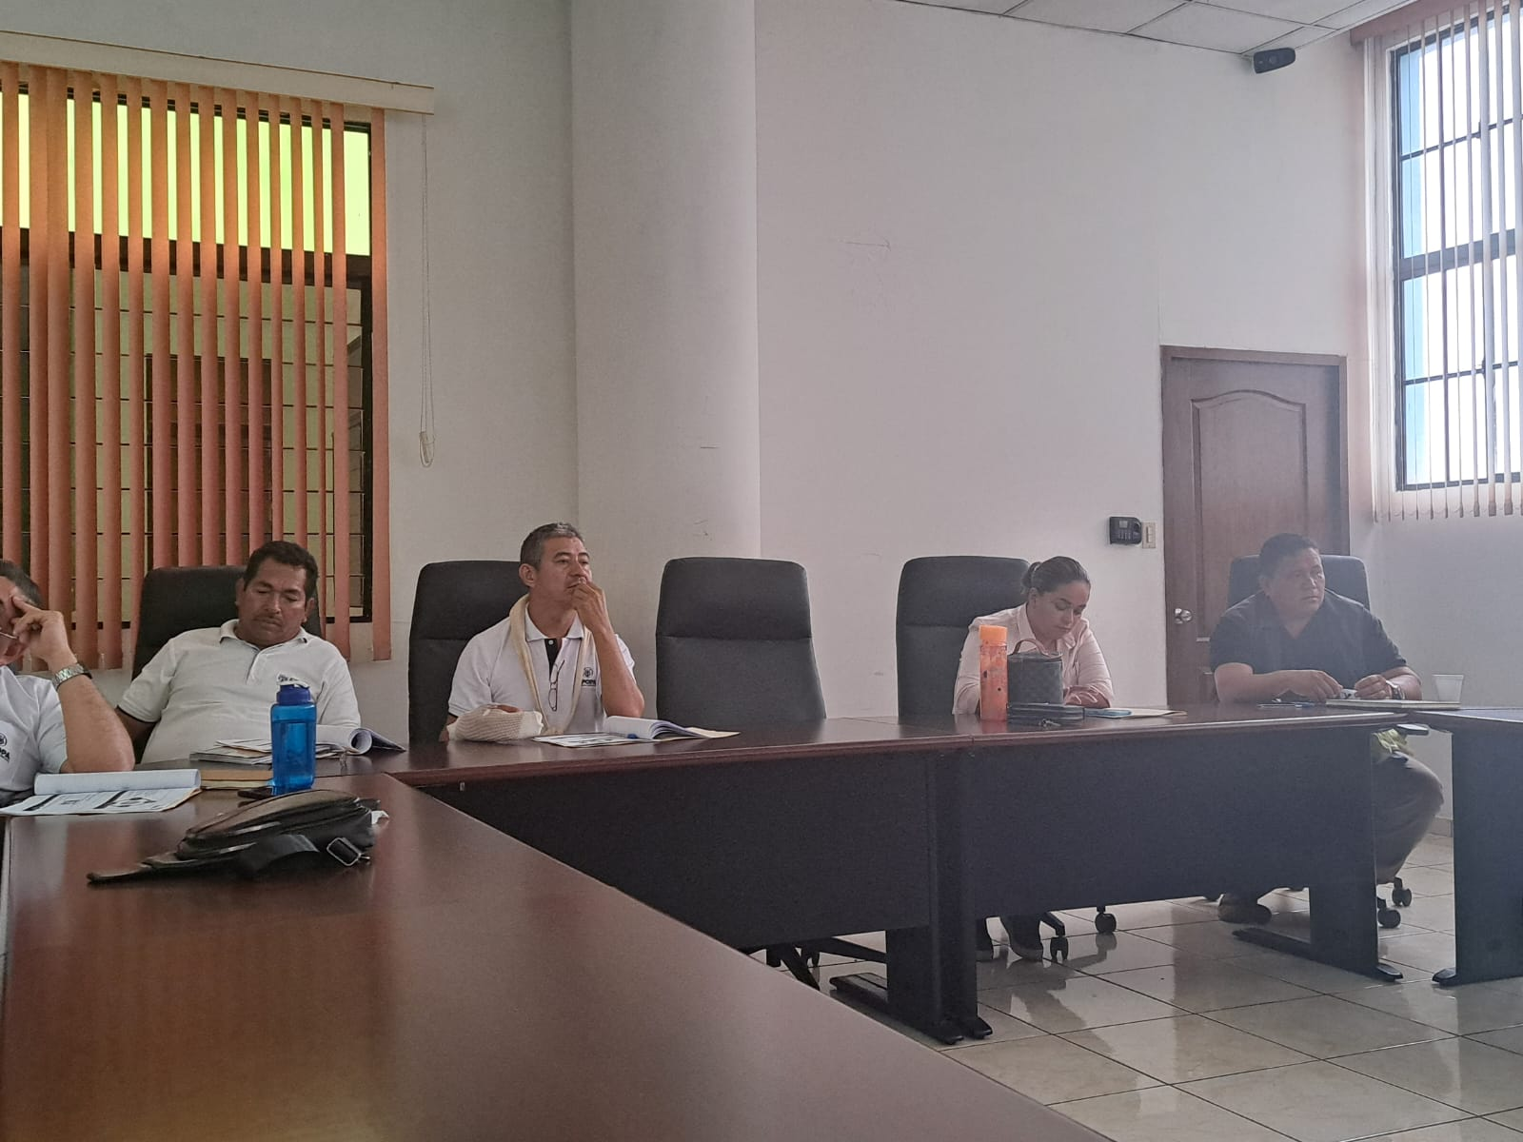

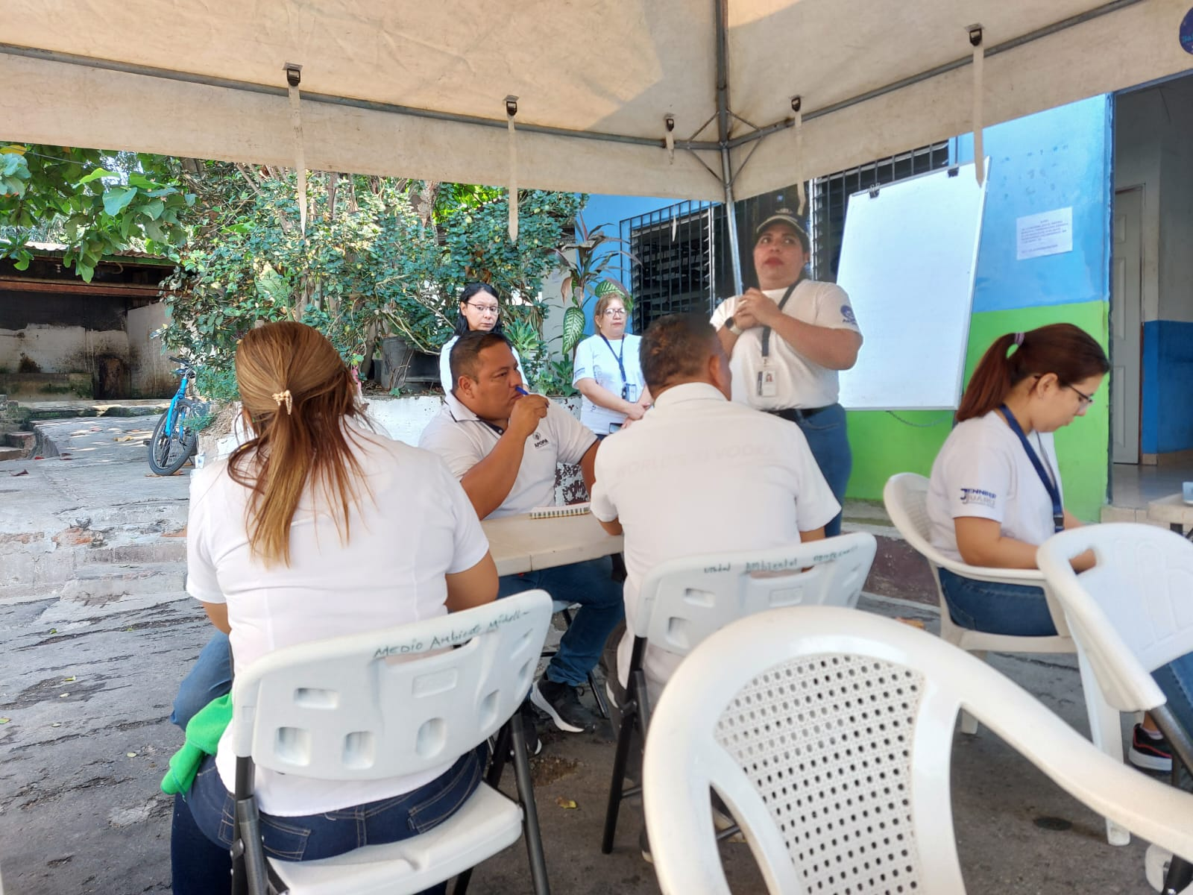
El lunes 08 de mayo Se impartió capacitación al personal del Rastro Municipal la cual fue impartida por la Unidad de Planificación y seguimiento de la Alcaldía Municipal de Apopa, en horario de 8:00 am a 12:00 mediodía, bajo el tema “DESCRIPCIÓN DE LOS PROCESOS DEL RASTRO MUNICIPAL”.

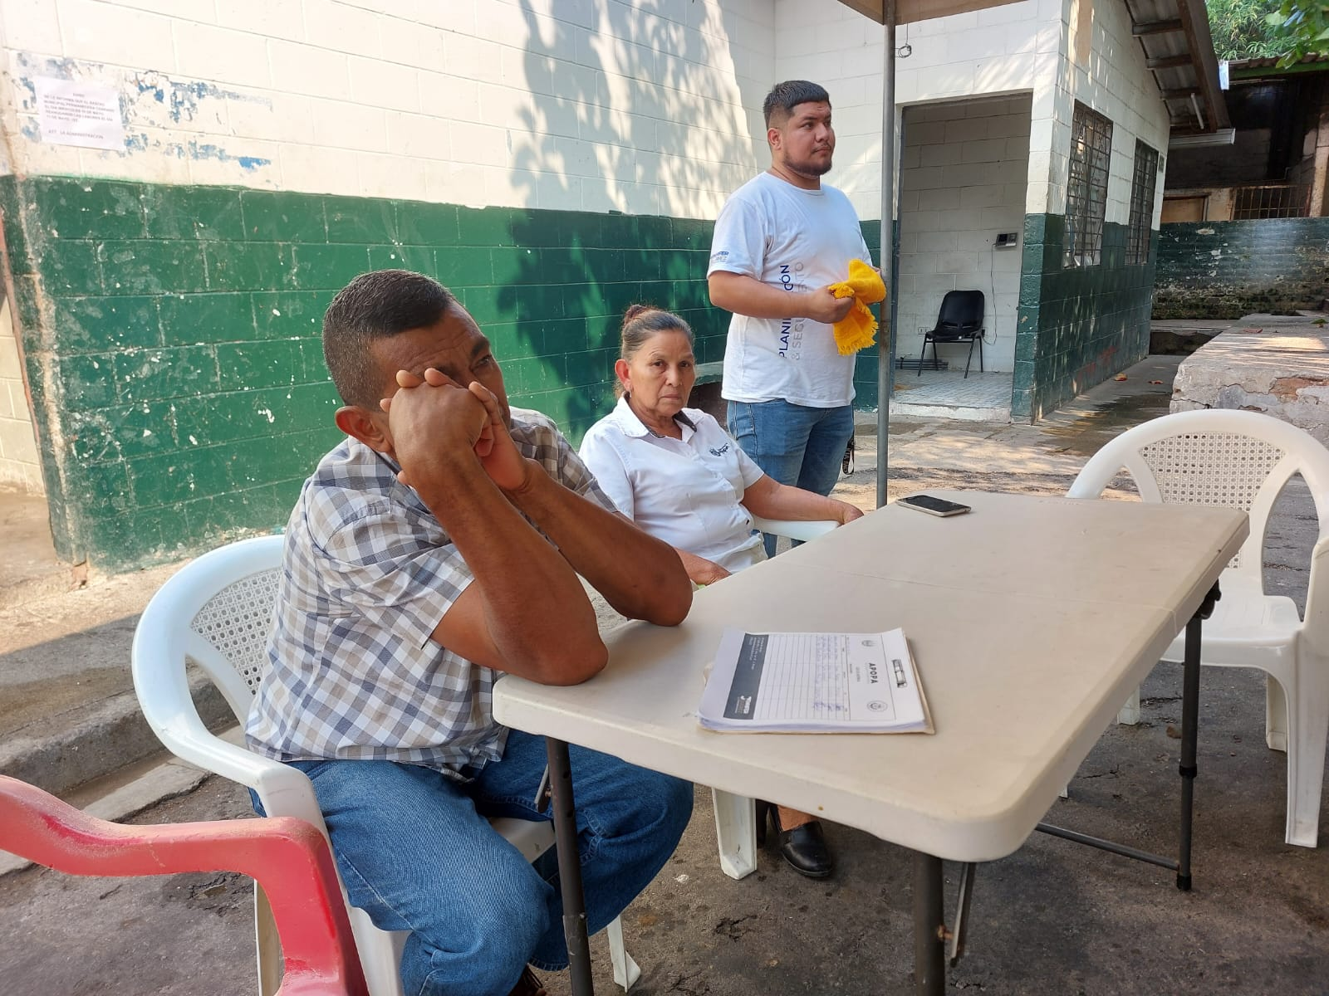

En las instalaciones del rastro municipal el día 15 de mayo del 2023 se realizó una jornada de limpieza general donde participaron los trabajadores internos y externos del Rastro Municipal.

Se anexan fotografías.

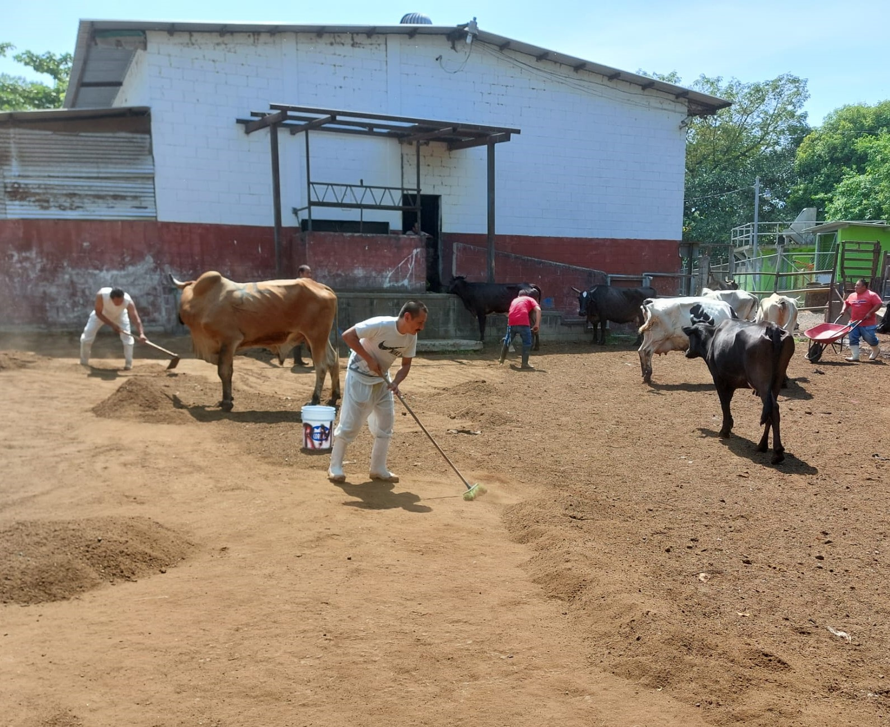

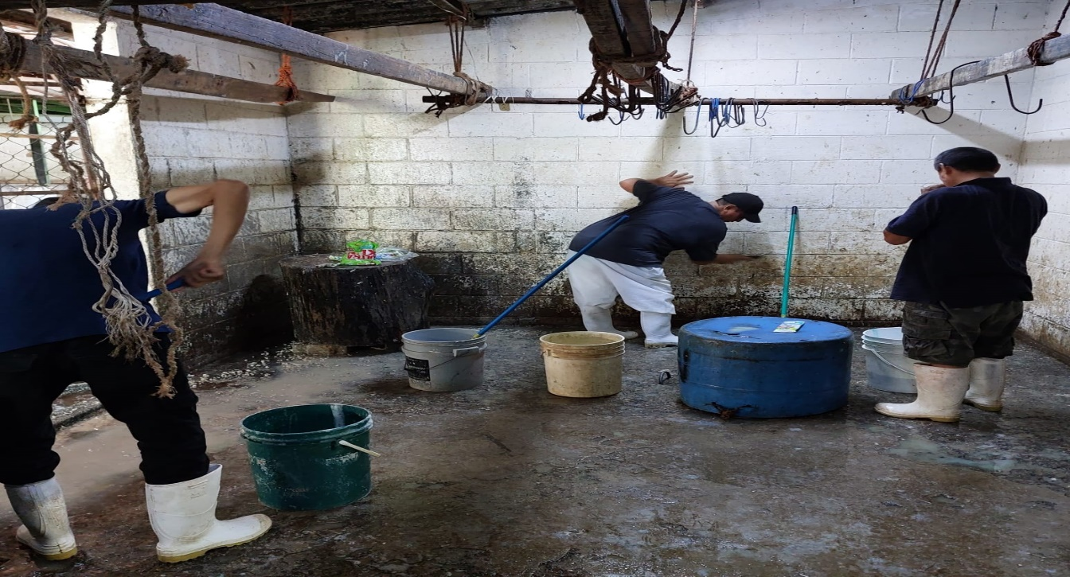

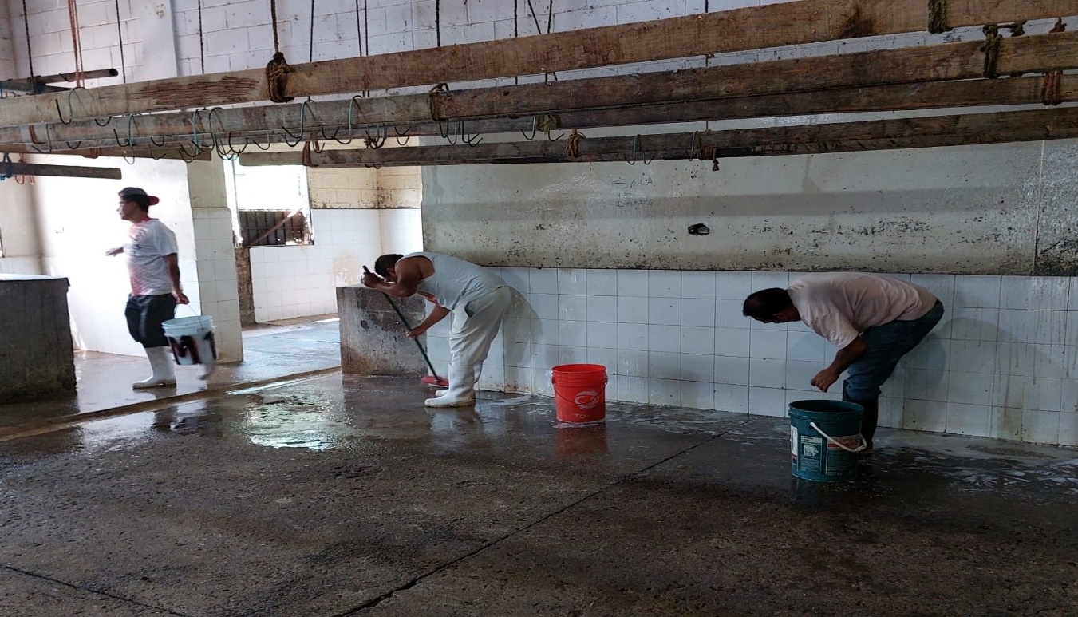

El día 27 de junio del presente se hicieron presente los Sres. de la Unidad de Salud, con la finalidad de realizar inspección y Vigilancia Sanitaria en el Rastro Municipal donde verificaron las pilas y las condiciones en que se encuentra el Rastro municipal.
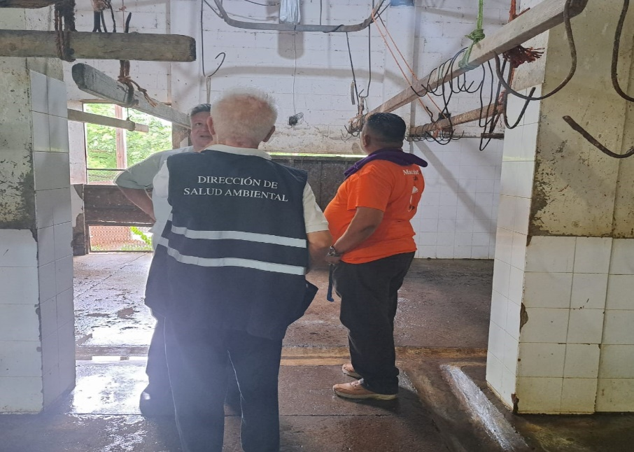

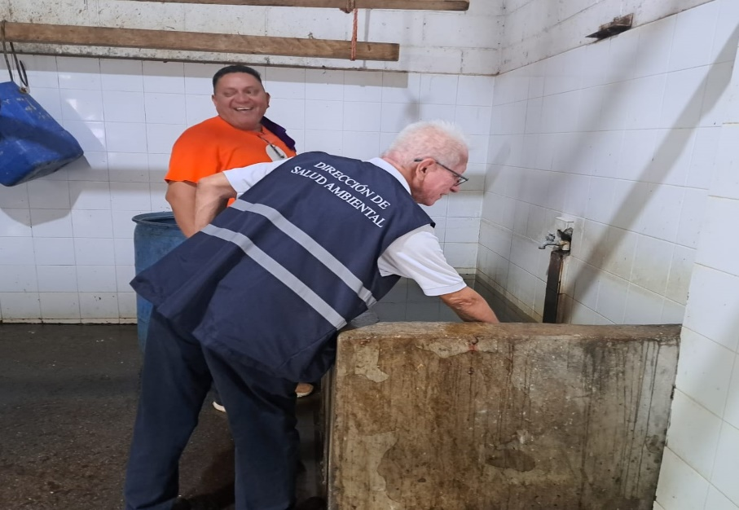

El día 28 de junio del presente año, se hicieron presente a las Instalaciones del Rastro Municipal Gerente Administrativa, Jefa de Planificación y Seguimiento, Gerente Ambiental, Jefe de Unidad de Compras Públicas, Jefa del Dpto. de Gestión de Riesgo y Adaptación, Gerente de Desarrollo Territorial, Administrador del Rastro Municipal, todos los anteriores pertenecientes a la Alcaldía Municipal de Apopa, también asistieron Técnicos del Ministerio de Medio Ambiente y Recursos Naturales ( MARN), con la finalidad de realizar AUDITORIA DE EVALUACIÓN AMBIENTAL UNO del Proyecto (INFA569-2018)
